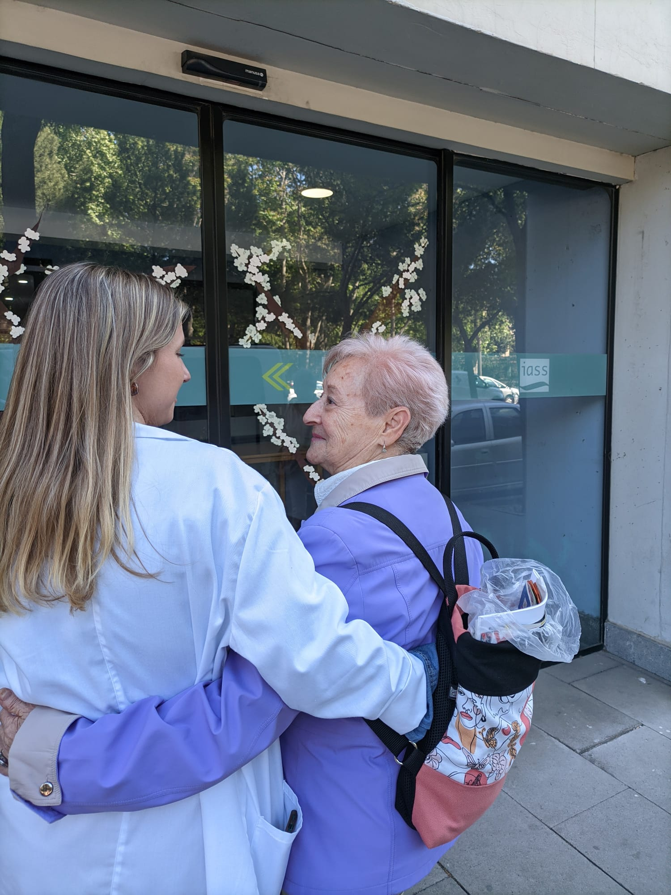

Residencia y centro de día

Delicias-Univérsitas

MANUAL DE ACOGIDA



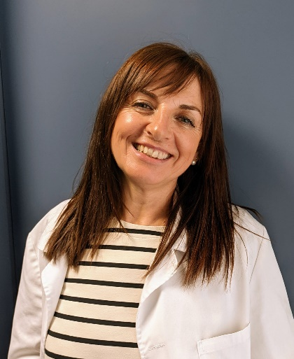

Sofía Conches

**Directora Residencia y Centro de Día Delicias**

### [director.rdelicias@reyardid.org](mailto:director.rdelicias@reyardid.org)

Queremos darte la bienvenida a esta nueva casa, la que queremos se convierta en tu nuevo hogar. Un hogar tiene que ser un sitio cálido, familiar donde unos a otros se cuiden mutuamente. Nuestra premisa fundamental es ser especialistas en el cuidado, por eso queremos brindarte la mejor atención posible. Es un momento de transición difícil, y como todo, requiere una adaptación. Nos ponemos a tu disposición para acompañarte en este proceso, considerar tus preferencias, gustos y deseos, para que tu estancia te resulte lo más agradable posible.

El presente manual tiene por objetivo orientarte, en él podrás encontrar información básica sobre nuestra forma de intervenir, así como, los contactos de los profesionales para que nos puedas ubicar en todo momento.

De parte de todo el equipo de la residencia Delicias, **¡Bienvenido/a!**

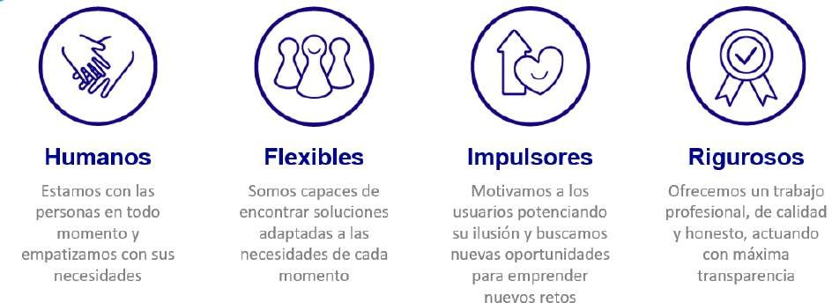

**Valoración Integral**

**Evaluación de resultados**

**Detección de problemas**

**Plan Individualizado**

**Seguimiento**

**Planteamiento objetivos**

**Actividades personalizadas**



## Programas

Atención y cuidados Atención a familias Atención a trabajadores Intercomunitarios Divulgación, Investigación y Gestión del Conocimiento

## Centrado en la persona

Dignificar y respetar Promover autonomía e independencia Flexibilidad y adecuación a necesidades

Apoyo y acompañamiento al cuidador

## Vida Activa

Terapia ocupacional, fisioterapia, rehabilitación, servicio de psicología, terapias individuales, actividades de ocio y tiempo libre, voluntariado, etc.

Somos flexibles

Analizamos sus preferencias, sus aficiones, sus necesidades y anhelos, para acompañarle en su Proyecto de Vida y que pueda seguir tomando las decisiones que considere oportunas con respecto

a su día a día.

Participación

Su opinión y las de sus familiares son muy importantes para nosotros, por eso ponemos a su disposición varios mecanismos para su comunicación:

Profesional de referencia, Buzón de sugerencias, Comisiones de participación, Formulario Interno de Hojas de Quejas y Sugerencias, etc.

Vida Activa en el centro

Dentro del centro contamos con servicios que le beneficiarán en este sentido: terapia ocupacional, fisioterapia, rehabilitación, servicio de psicología, terapias individuales, actividades de ocio y tiempo libre, voluntariado, peluquería, podología, etc.

Atención Sanitaria

El centro dispone de atención médica propia. El ambulatorio de referencia es el Centro de Salud Delicias Sur.

El hospital de referencia y Centro de especialidades es el Hospital Clínico Lozano Blesa.

En caso de urgencia: Servicio de ambulancias 061



# ¡ESTAMOS CONECTADOS!

Residencia y Centro de Día Delicias-Univérsitas

 Dirección: Vía Univérsitas 38



Teléfono: 976 31 55 21

Correo: [rdelicias@reyardid.org](mailto:rdelicias@reyardid.org)

Web: [www.reyardid.org](http://www.reyardid.org/)

Facebook: [www.facebook.com/GrupoReyArdid](http://www.facebook.com/GrupoReyArdid)

Twitter: [www.twitter.com/GrupoReyArdid](http://www.twitter.com/GrupoReyArdid) YouTube: [www.youtube.com/user/gruporeyardid](http://www.youtube.com/user/gruporeyardid)

Para hablar por teléfono sus familiares y amigos le podrán localizar en el teléfono del centro.



**ÁREA COORDINACIÓN DE AUXILIARES**

Conchita Martínez y Eugenia Rodríguez

[**cmartinez@reyardid.org**](mailto:cmartinez@reyardid.org)

**eugenia.rodriguez@reyardid.org**

# 

**ÁREA DE TERAPIA OCUPACIONAL**

MªJosé Álvarez

[**tocupacional.rdelicias@reyardid.org**](mailto:tocupacional.rdelicias@reyardid.org)

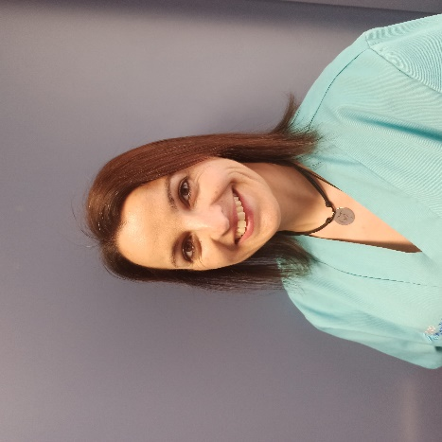

**ÁREA DE ANIMACIÓN SOCIOCULTURAL**

Natalia Tomás

[**ntomas@reyardid.org**](mailto:ntomas@reyardid.org)

# 

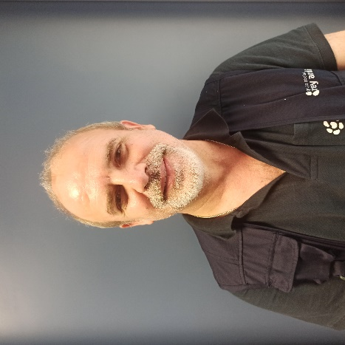

**ÁREA DE MANTENIMIENTO**

Arturo Fernández

**ÁREA DE FISIOTERAPIA**

Lorena Queral

**[fisioterapia.rdelicias@reyardid.org](mailto:fisioterapia.rdelicias@reyardid.org)**

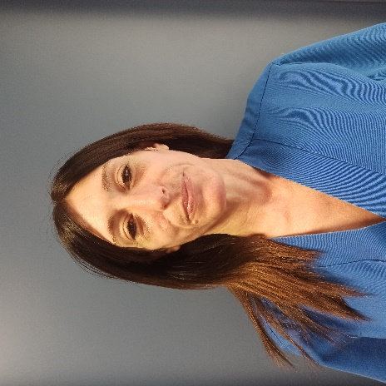

**ÁREA DE LAVANDERÍA**

Ana Bailera

# 

**ÁREA DE ENFERMERÍA**

Andrea Sadia

[**asadia@reyardid.org**](mailto:asadia@reyardid.org)

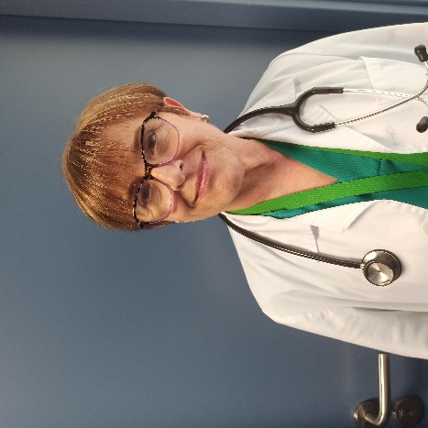

**ÁREA MÉDICA**

Yolanda Lanza

[**ylanza@reyardid.org**](mailto:ylanza@reyardid.org)



# 

**RECEPCIÓN**

**Omar Alfonso y Ana Gracia**

[**recepción.rdelicias@reyardid.org**](mailto:recepción.rdelicias@reyardid.org)

# 

**ÁREA DE APOYO PSICOSOCIAL**

Mari Cruz Soldevilla

[**tsocial.rdelicias@reyardid.org**](mailto:tsocial.rdelicias@reyardid.org)

# 

**ÁREA DE COCINA**

Jorge Diéz

# 

**AREA DE PELUQUERÍA**

Esperanza Torres

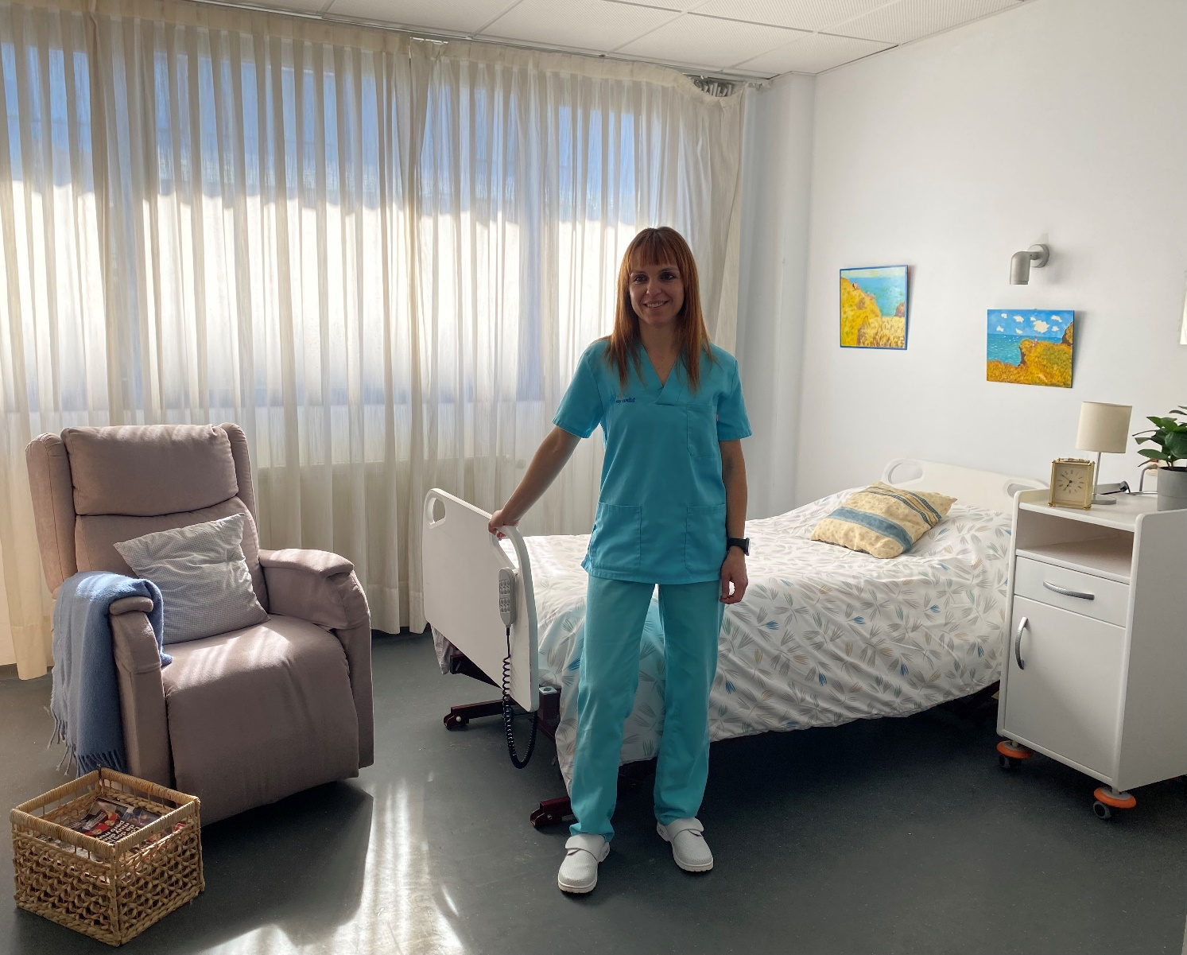

# SU HABITACIÓN

Si desea guardar **alimentos o medicación**, nos gustaría estar informados para garantizar que sean adecuados a sus necesidades y cuidar que estén en buen estado.

La habitación es su espacio personal y le invitamos a que la acomode **a su gusto**, respetando el espacio y las pertenencias de la otra persona si es que la comparte. Tener objetos personales o fotografías la convertirá en hogar.

Si detecta cualquier anomalía o desperfecto en la habitación puede comunicarlo en recepción o informar a cualquier persona que trabaje en el centro. Le **ayudaremos a solventarlo**.

Le recomendamos revisar regularmente su ropa para que sea adecuada y sustituir las prendas dañadas. El **profesional de referencia** puede ayudarle a hacerlo.

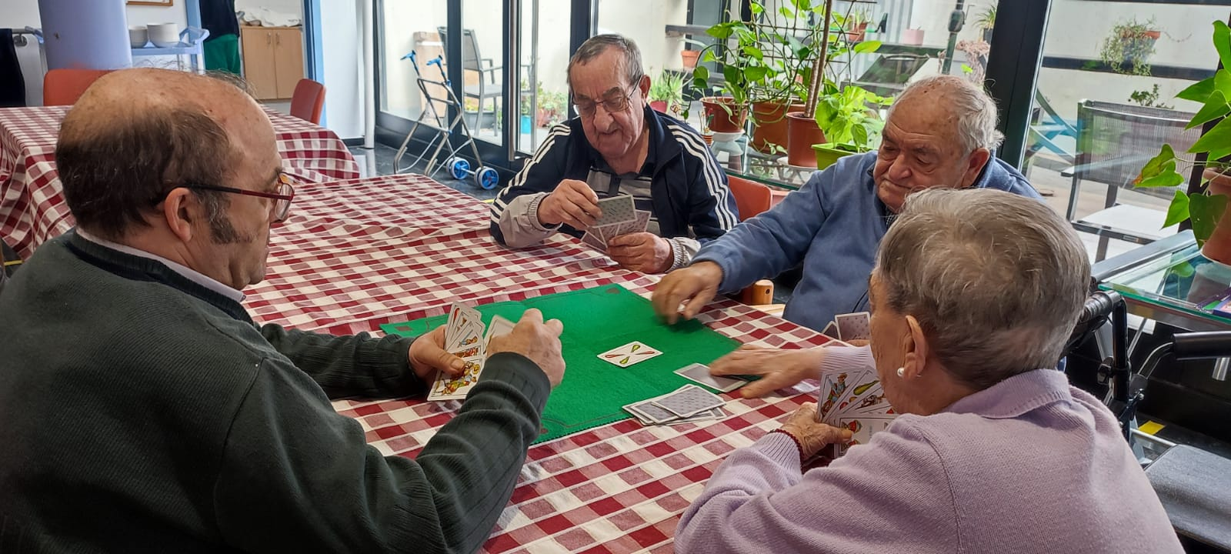

# ESPACIOS COMUNES

Nuestro centro está dividido en los que nosotros conocemos como **Unidades de Convivencia**, se trata de salas con un número reducido de personas, esto permite atenderle de una manera más individualizada y personalizada y crear vínculos personales más fuertes.

En ella puede compartir charlas, comidas, actividades, rutinas; en definitiva, convivir en el día a día con otros compañeros.

También existen otras zonas comunes, como la **sala de terapia ocupacional**, nuestra cocina “**Hogar**”, sala de **fisioterapia**, **biblioteca**, salón principal y varias terrazas. Si deseas hacer alguna reunión familiar, avísanos y prepararemos el espacio para ello.

# LAS COMIDAS

Los menús que ofrece este centro son equilibrados y variados, de elaboración propia. Están supervisados por un **técnico en nutrición, por el departamento médico y por dirección**. Pueden ser consultados por semanas completas en el Tablón de anuncios del centro situado frente a los ascensores planta baja.

Si usted sigue, por prescripción médica, una dieta especial o precisa que los alimentos estén preparados o presentados de alguna manera específica, nuestro servicio de cocina los preparará adecuadamente, adaptándolo a sus necesidades.

# PARTICIPACIÓN

Queremos que nos ayude a mejorar la atención que prestamos en el centro. Las juntas de participación son reuniones donde puede hacernos cualquier propuesta. No obstante, cualquier petición o colaboración que quiera realizar puede comentarla con el personal y trataremos de hacerla posible.

¡Buenos días! Hora de levantarse. Tiempo para el **aseo y de autocuidado**.

8:00-10:30

**Desayuno** saludable.



Mantenerse activo física y mentalmente le beneficiará. Súmese a las **actividades del centro**.

Siempre que le guste colaborar y sea de su agrado, podrá realizar **tareas cotidianas** como: ordenar su habitación, cuidar las plantas o ayudar en el centro.

**2**

10:30-13:00

Dedique también tiempo para descansar, ir a la peluquería o charlar con compañeros.



**¡Todos a la mesa!** Comer, preparar alimentos, poner/quitar la mesa, limpiar, fregar, disfrutar de la sobremesa, etc.

13:00-16:00

Relájese, charle, vea la tele, etc.



**4**

16:00-16:30

* ¡La merienda está lista!
* Realice algunas actividades de ocio dentro o fuera del centro si es posible.



20:00-22:00 **3**

**¡A cenar!,** Cene y/o realice tareas en relación con este momento del día.

Tiempo de reposo.



* Lea, vea la televisión, disfrute de su música favorita, etc. Llega la hora de dormir.

**6**

NOCHE

* Descanse. Mañana será un nuevo día.

Ayudarle a compartir los cuidados de su familiar es nuestro principal objetivo. Le agradecemos la confianza depositada en nosotros y esperamos responder adecuadamente, trabajando a diario para acompañar la vida de su familiar. No de nada por hecho y no dude en llamarnos para cualquier aclaración que necesite, la comunicación fluida nos facilita mucho los cuidados. La flexibilidad y disponibilidad en la atención y comunicación siempre es una de nuestras prioridades. Estamos a su entera disposición para lo que requieran.

¡Nos vemos!

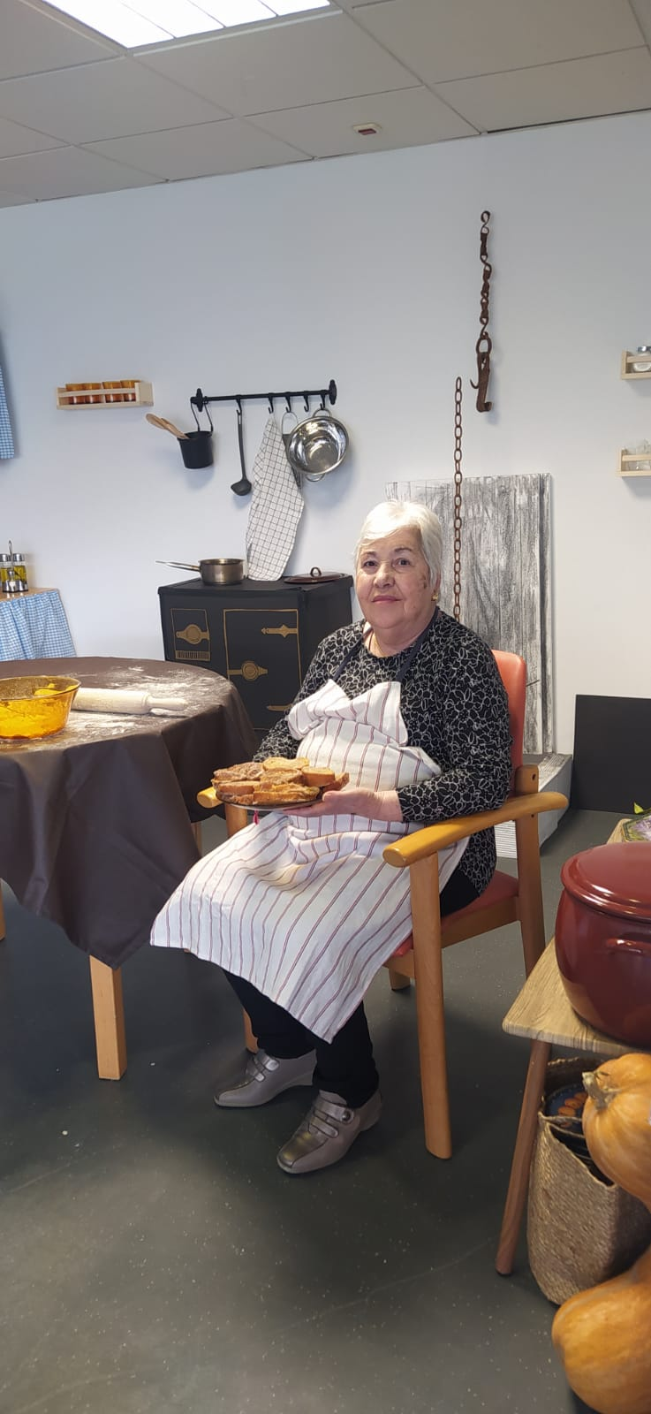

**Gracias**